% = ctrl
# = Shift
& = Alt
LEFT/RIGHT/UP/DOWN = 上下左右
F1…F2 = F...
HOME, END, PGUP, PGDN = 键盘上的特殊功能键
_z 直接按某个键

%#a表示ctrl + shift + a
_a 表示直接按a

快捷键
Ctrl+ Shift + E
private static void QuickToggleMenu()
显示隐藏toggle
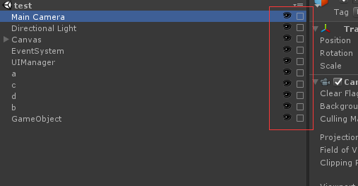

Ctrl+ Shift + W
public static void JudgeHaveClass()
自动生成代码

Ctrl+ Shift + Q
public static void Coding()
自动添加变量

F6
动态更改质量设置

F7
打开软键盘
Process.Start(@"C:\Windows\System32\osk.exe");

F8
拖动窗口
WindowsTools.DragWindow(WindowsTools.GetForegroundWindow());

F9
右下角debug输出
levelSettings = new Dictionary<GameDebugLog.LogLevel, GameDebugLog.LevelSetting>();

F10
FPS输出

F11
暂停
F12
加速正常
if (Input.GetKeyDown(KeyCode.F12)) { Time.timeScale = 50; }
else if (Input.GetKeyUp(KeyCode.F12)) { Time.timeScale = 1; }
else if (Input.GetKeyDown(KeyCode.F11)){Time.timeScale = 0; }

~
全屏debug输出

Debug输出两种方法，左下角
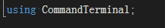
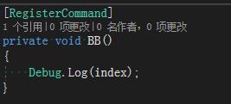
左下角定位等方法，command命令输出help
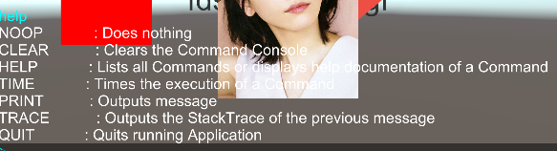
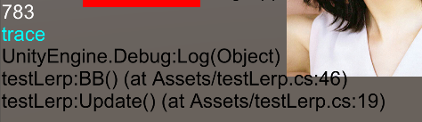

右下角
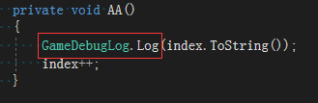

可以通过command调用gamemanager的指令
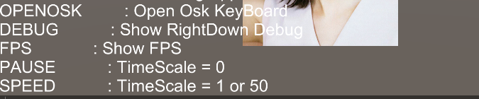

CommandTerminal
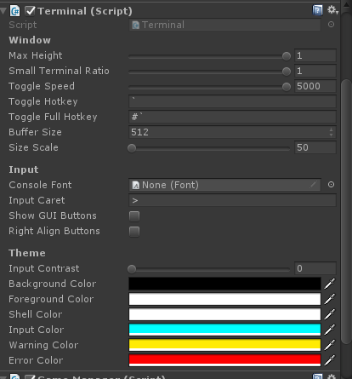

JacobGames
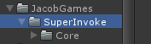

Monotype
Sample1
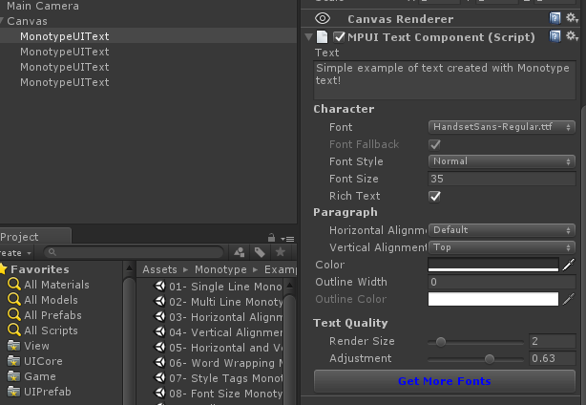
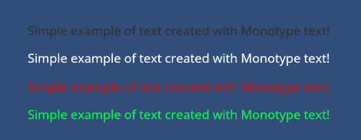
Sample2
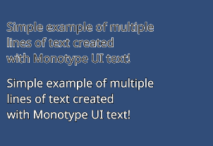
Sample3
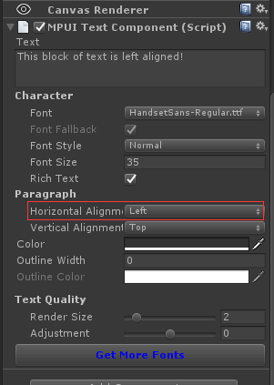
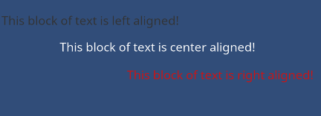
Sample4
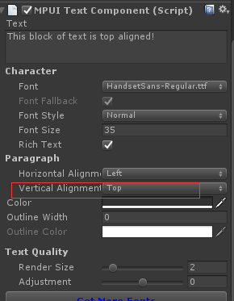
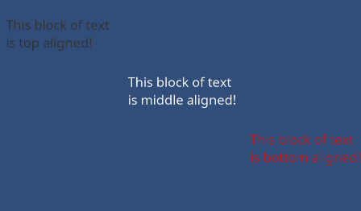

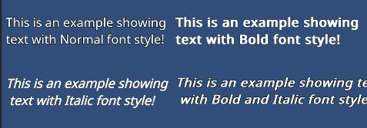
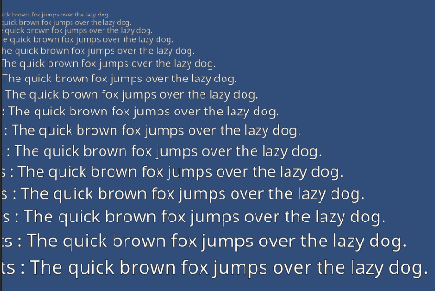
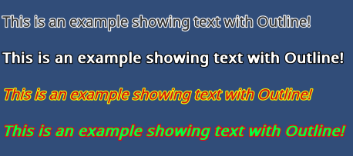
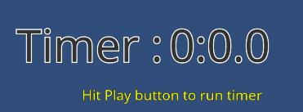

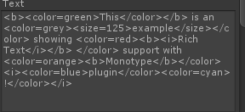


3D 图文混排
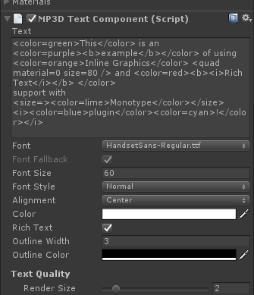
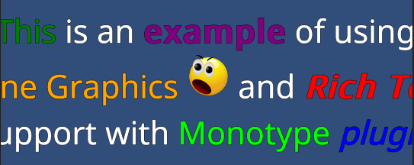

3D字体




Sirenix
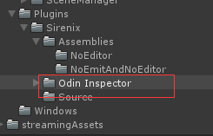

PerfAssist
协程避免产生gc
https://zhuanlan.zhihu.com/p/24519241

其余编辑器的方法，直接搜索
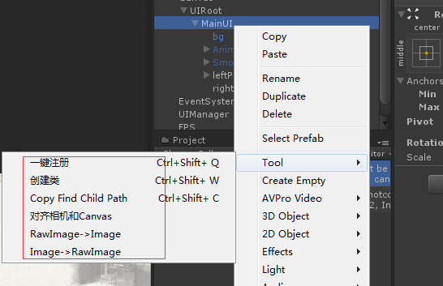

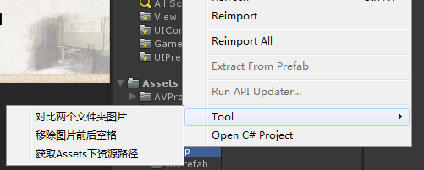

增加百度语音输入法
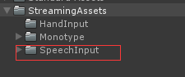

增加搜狗手写输入法
